**Лабораторная работа 2**

**Кодирование информации**

**Цель работы:** ознакомиться с основами кодирования информации;освоить кодировки **ASCII, Windows-1251, UTF-8, UTF-16**, ознакомиться с их различиями.

1. Используйте при выполнении лабораторной работы материал лекции 1 [Л1].
2. Отчет по лабораторной работе оформить в виде документа в MS Word.
3. Дайте определение:

минимальной единицы хранения информации;

минимальной адресуемой единицы хранения информации.

1. Какие значения может принимать 1 бит?
2. Сколько битов содержится в 1 байте?
3. Составьте таблицу перевода десятичных чисел от 0 до 20 в двоичную и шестнадцатеричную системы счисления, представив их как однобайтовые целочисленные значения.
4. Исследуйте таблицы кодировок **US-ASCII** и **Windows-1251** (Л2).
5. Создайте проект консольного C++ приложения с именем **Lab03.**
6. Запишите в строках комментариев три строки:

1) вашу фамилию, имя, год рождения на английском языке.

***Например:* IvanovAlex1998**

2) фамилию, имя, отчество, год рождения на русском языке.

***Например:* ИвановАлексейДмитриевич1998**

3) фамилию (на русском), год рождения, имя (на английском).

***Например:*** **Иванов1998Alex**

1. Используя таблицы кодировок из Л2, запишите в комментариях шестнадцатеричное представление этих 3х строк (п.9) в кодировке **Windows-1251**.
2. Запишите в комментариях шестнадцатеричное представление этих трех строк в кодировках **UTF-8** и **UTF-16** (используя таблицы кодировок и алгоритм перевода символов юникода в кодировку UTF-8 из Л2).
3. Пример исходного кода **lab03.cpp**:

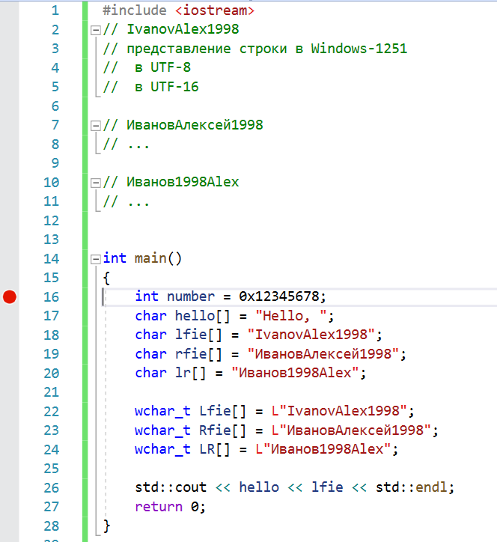

1. Запустите приложение и с помощью отладчика интегрированной среды MS VS и просмотрите области памяти, соответствующие шести строковым константам с вашими данными.
2. Убедитесь, что записанное в комментариях шестнадцатеричное представление строк в кодировках **Windows-1251** и **Unicode-16**,выполненное самостоятельно, идентично полученному с помощью отладчика.
3. Ознакомьтесь с представлением в памяти компьютера целочисленной переменной number.
4. В интегрированной среде MS VS ознакомьтесь с представлением в памяти компьютера файла с исходным кодом программы lab03, открыв его с помощью двоичного редактора. Определите, в какой кодировке представлен файл (*.cpp) транслятора C++.
5. Определите разницу значений кодов в Windows-1251 первых пяти букв вашей фамилии в прописном и строчном написании.
6. Опишите словесно алгоритм перевода прописной буквы в строчную для символов в кодировке **Windows-1251.**

**Ответьте на следующие вопросы:**

* что такое **таблица кодировки**?
* расшифруйте аббревиатуру **ASCII**;
* поясните структуру кодировки **Windows-1251**;
* что такое **UNICODE**?
* поясните структуру **UNICODE**;
* что такое **UTF-8** и **UTF-16**?
* определите разницу значений кодов **следующих** символов **UTF-16**:

**F** и **f**, **S** и **s**, **L** и **l, Б** и **б**, **Г** и **г**, **Э** и **э**

Каким способом можно получить из кода буквы нижнего регистра букву верхнего регистра.